Проект отдела культуры Пинского райисполкома

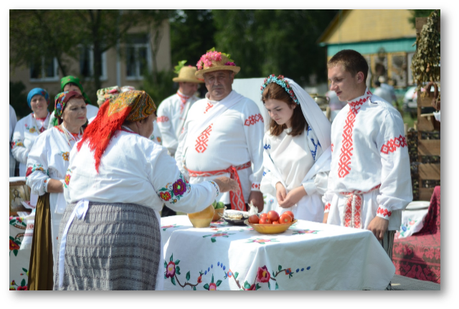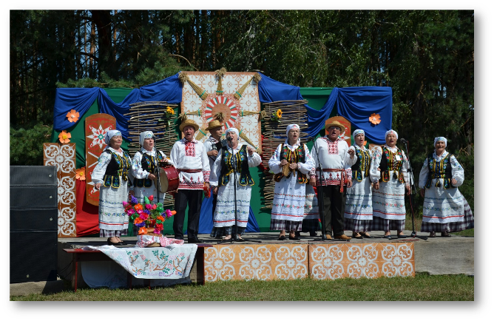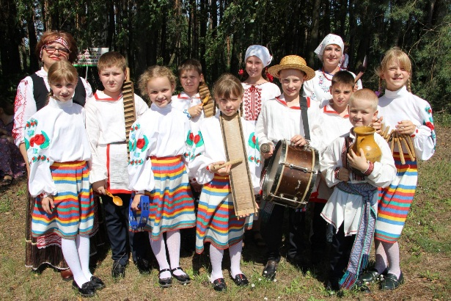**«Спадчына Палесся»**

|  |  |
| --- | --- |
| 1. Наименование проекта: «Спадчына Палесся» | |
| 2. Срок реализации проекта: 12 месяцев | |
| 3. Организация-заявитель, предлагающая проект: отдел культуры Пинского районного исполнительного комитета | |
| 4. Цели проекта:сохранение и популяризация белорусской национальной культуры, традиций, наследия в рамках Года исторической памяти. | |
| 5. Задачи, планируемые к выполнению в рамках реализации проекта:   * приобщение населения и подрастающего поколения к истокам народных традиций, ремесел и промыслов полешуков посредством ознакомления с бытом и занятиями наших предков; * создание условий для живого развития народных художественных традиций; * проведение регионального открытого фольклорного фестиваля «Фальварак мінулага»; * расширение спектра оказываемых услуг; * реконструкция объекта общественного питания на территории центра. | |
| 6. Целевая группа: жители и гости Пинского района | |
| 7. Краткое описание мероприятий в рамках проекта:   * благоустройство центра и прилегающей территории; * проведение мастер-классов по народным ремёслам; * реконструкция местных народных обрядов; * проведениеоткрытого регионального фестиваля фольклорного искусства; * организация общественного питания для посетителей на территории центра. | |
| 8. Общий объем финансирования (в долларах США):33 000 долларов США | |
| Источник финансирования | Объем финансирования  (в долларах США) |
| Средства донора | 30 000 |
| Софинансирование | 3 000 |
| 8. Место реализации проекта (область/район, город): Брестская область, Пинский район, д.Мерчицы | |
| 9. Контактное лицо:  Кривецкая Алла Викторовна, заместитель директора ГУК «Пинская районная централизованная клубная система», 80165 65 36 13, raiomckult@mail.ru | |

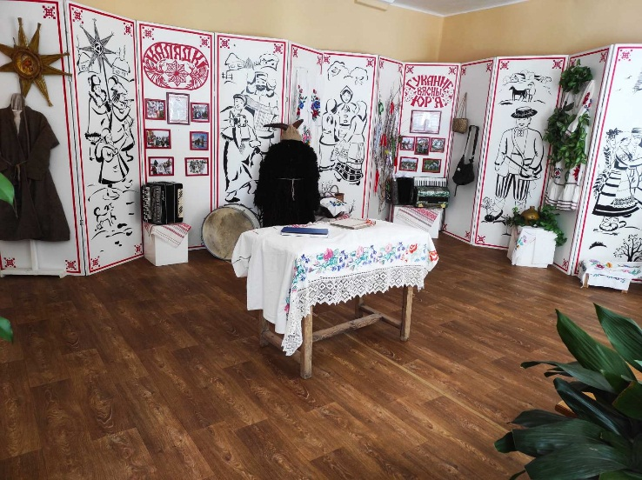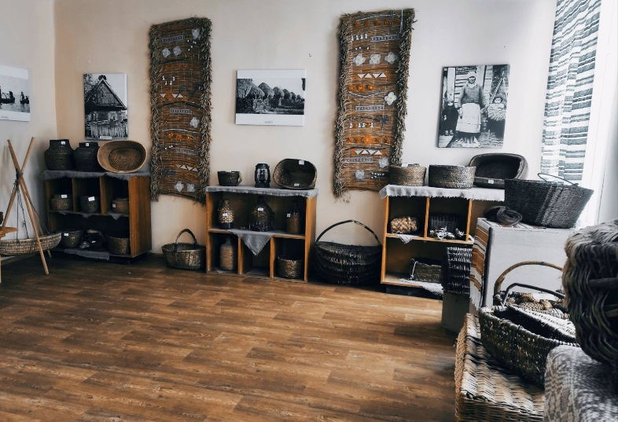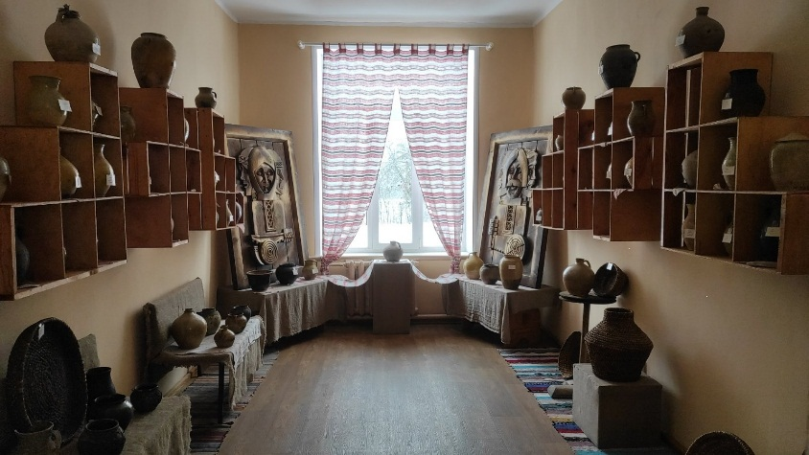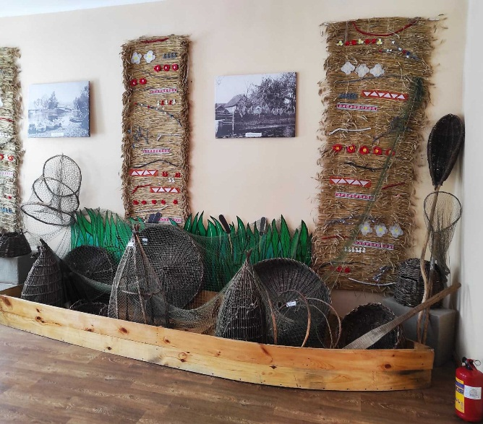

Будем рады сотрудничеству!

Project of the culture department of the Pinsk regional executive committee «Heritage of Poles’ye»



|  |  |
| --- | --- |
| 1. The name of the project: «Heritage of Poles’ye» | |
| 2. The project implementation period:12 months | |
| 3. The project applicant organization: the culture department of the Pinsk district executive committee. | |
| 4. Project goals:preservation and promotion of the belarusian national culture, traditions, heritage within the framework of the Year of historical memory. | |
| 5. Tasks planned for implementation within the framework of the project:   * familiarizing the population and the younger generation with the origins of the folk traditions, crafts of the inhabitants of Poles’ye through familiarization with the life and occupations of our ancestors; * creation of conditions for the lively development of folk artistic traditions; * holding a regional open folklore festival “Falvarak minulaga”; * expanding the range of services provided; * reconstruction of the public catering facility on the territory of the center. | |
| 6. Target group: residents and visitors of the Pinsk district. | |
| 7. A brief description of activities within the framework of the project:  improvement of the Center and the location territory, construction of the object catering facility on the territory of the Center, issue booklets, brochures, thematic books about the Center, holding a folklore festival. | |
| 8. The total amount of financing (in US dollars): 33 000 US dollars | |
| Source of funding | Аmount offinancing (in US dollars) |
| Donor funds | 30 000 |
| Co-financing | 3 000 |
| 9. Project location (area/district, city): Brest region, Pinsk district, Merchitsy village. | |
| 10. Contact person: initials, last name, position, phone, e-mail address  Krivetskaya Alla Viktorovna, deputy director of the state institution of culture “Pinsk district centralized club system”, 80165 653613, e-mail: raiomckult@mail.ru | |

